ACADEMIE D'AIX MARSEILLE | SESSION 2005 | Page : 1/4
Examen : Brevet d'Etudes Professionnelles  VIE SOCIALE ET PROFESSIONNELLE  Epreuve 1 du Contrôle en cours de formation |  | Durée : 30 minutes  Nom :  Prénom :  Classe :

Situation :

Votre voyage se transforme en catastrophe... Lucie Desjardins, avocate
Pour s'assurer un séjour agréable, de plus en plus de gens confient l'organisation de leur voyage à des spécialistes. Si certains voyageurs se disent comblés, d'autres se disent insatisfaits des services offerts par les agences, les grossistes ou les transporteurs. À un point tel que, ces dernières années, le droit du voyage a pris de l'expansion. À titre d'exemple, lorsqu'un voyageur se pointe à l'aéroport pour prendre son avion de retour et qu'il n'y a plus de place à cause de survente de sièges, qui est responsable? Et les 18 heures d'attente d'un décollage à l'aéroport, est-ce normal ? Hôtel en chantier, matelas de plage payants, bateau cinq étoiles avec douche sur le pont, voici d'autres cas malheureusement fréquents. Il existe sur le marché du voyage différents services touristiques disponibles afin de répondre aux besoins des voyageurs, et selon la nature et l'étendue des services requis, le contrat de voyage et ses effets varieront. Les différents intervenants, à savoir l'agent de voyages détaillant, le grossiste, le transporteur, l'hôtelier et les autres fournisseurs de services ont des responsabilités et des obligations respectives. Selon le forfait, les obligations diffèrent et le grossiste doit fournir un produit conforme à la publicité qui a été faite, précise Maître Unterberg. Si le produit fourni n'est pas conforme à la publicité, le contrat peut être annulé. Il est donc important pour l'agence de voyages détaillant et le grossiste de comprendre le but recherché par le client afin de ne pas confondre un séjour plage avec un séjour aventure, conseille Me Unterberg. Il peut être parfois utile que le client souscrive une assurance annulation pour pallier à tout imprévu empêchant le voyage. Sans ce type d'assurance (bien lire les petites lignes du contrat et les causes d'annulation acceptées), le voyage doit être payé dans sa totalité. De plus, pour éviter tout désagrément, mieux vaut se renseigner quelques mois avant le départ des conditions d'entrée dans le pays (visa, durée autorisée, vaccination …)
1 – Analyse de la situation

1.1 – Identifier le problème posé (2 pts)
…………………………………………………………………………………………………………………………………………………………………………………………
…………………………………………………………………………………………………………………………………………………………………………………………
…………………………………………………………………………………………………………………………………………………………………………………………
…………………………………………………………………………………………………………………………………………………………………………………………

1.2 – Nommer 2 causes possibles d'insatisfaction du voyageur (1 pt)
* …………………………………………………………………………………………………………………………………………………………………………..
* …………………………………………………………………………………………………………………………………………………………………………..

1.3 – Citer 3 conseils du texte pour un séjour agréable (1.5 pts)
* …………………………………………………………………………………………………………………………………………………………………………..
* …………………………………………………………………………………………………………………………………………………………………………..
* …………………………………………………………………………………………………………………………………………………………………………..

1.4 – Proposer 2 conseils pour choisir son agence de voyage et son voyage (1 pt)
* …………………………………………………………………………………………………………………………………………………………………………..
* …………………………………………………………………………………………………………………………………………………………………………..

L'auteur de l'article conseille aux voyageurs de souscrire une assurance annulation

2 – L'assurance
2.1 – Décrire le principe de l'assurance (2 pts)
…………………………………………………………………………………………………………………………………………………………………………………………
…………………………………………………………………………………………………………………………………………………………………………………………
…………………………………………………………………………………………………………………………………………………………………………………………
…………………………………………………………………………………………………………………………………………………………………………………………
…………………………………………………………………………………………………………………………………………………………………………………………
…………………………………………………………………………………………………………………………………………………………………………………………
…………………………………………………………………………………………………………………………………………………………………………………………
…………………………………………………………………………………………………………………………………………………………………………………………

2.2 – Nommer l'assurance obligatoire dans la vie quotidienne (1 pt)
…………………………………………………………………………………………………………………………………………………………………………………………
…………………………………………………………………………………………………………………………………………………………………………………………
…………………………………………………………………………………………………………………………………………………………………………………………

Assurance annulation : Oui ou non? Dossier familial
Quel est le risque d'annulation? Il est différent pour chacun. De plus, des évènements peuvent arriver de manière inattendue. Vous pouvez néanmoins vous assurer si votre situation peut entraîner une annulation éventuelle, par exemple à cause de votre santé ou celle d'une personne qui vous accompagne, ou d'un membre de votre famille au premier ou au deuxième degré. L'assurance est également importante si, par exemple, vous savez qu'à cause d'un avis médical vous ne pourrez peut-être pas recevoir les vaccins nécessaires pour votre voyage.
2.3 – Citer 2 motifs pouvant entraîner l'annulation d'un voyage (1pt)
* …………………………………………………………………………………………………………………………………………………………………………..
* …………………………………………………………………………………………………………………………………………………………………………..

2.4 – Définir le terme "critère de choix" (1.5 pts)
…………………………………………………………………………………………………………………………………………………………………………………………
…………………………………………………………………………………………………………………………………………………………………………………………
…………………………………………………………………………………………………………………………………………………………………………………………
…………………………………………………………………………………………………………………………………………………………………………………………
…………………………………………………………………………………………………………………………………………………………………………………………
Tom, 20 ans, décide de s'offrir pour ses premières vacances un séjour au Brésil. Il est salarié dans une petite entreprise dont les affaires ne marchent pas très fort. Il décide de souscrire une assurance annulation voyage.

Document 1 : Assurance annulation voyage : Tableau comparatif des prestations
Compagnies d'assurance | A | B | C | D
EVENEMENTS COUVERTS
Maladie, accident, décès (y. c. de proches) | Oui | Oui | Oui | Oui
Aggravation subite d'une maladie chronique | Oui | Oui | Oui | Oui
Dommages importants à la propriété | Oui | Oui | Oui | Oui
Licenciement imprévu (raison économique) | Oui | Oui | Non | Oui
Vol des documents de voyage indispensables | Non | Oui | Assurance bagage | Non
En cas de mise en danger suite à une grève, une émeute, une épidémie, une catastrophe naturelle | Oui | Oui | Oui | Oui

2.5 – Déterminer la compagnie d'assurance qui offre les garanties les plus favorables à Tom à l'aide du document 1. Justifier ce choix. (1.5 pt)
…………………………………………………………………………………………………………………………………………………………………………………………
…………………………………………………………………………………………………………………………………………………………………………………………
…………………………………………………………………………………………………………………………………………………………………………………………
…………………………………………………………………………………………………………………………………………………………………………………………
…………………………………………………………………………………………………………………………………………………………………………………………

3 – La vaccination

Le Guide du Routard
Avant de partir au Brésil, il convient de faire usage de prudence. Et dans ce domaine, il est essentiel de vérifier votre couverture vaccinale. Tout d’abord, on distingue deux critères de vaccinations : d’une part les vaccins obligatoires, d’autre part les vaccins recommandés. Les premiers concernent les vaccins requis pour pouvoir pénétrer sur le territoire. Les seconds concernent les risques réels encourus par le voyageur lors de son séjour en fonction de la situation sanitaire du pays, des conditions et de la durée du séjour. Compte-tenu des délais nécessaires pour la survenue d’une réponse immunitaire, il est nécessaire de se préoccuper des vaccins au moins deux mois avant le départ :
- Vaccins obligatoires : il est obligatoire de se faire vacciner contre la fièvre jaune si l'on doit séjourner en forêt amazonienne.
- Vaccins universels : bien utiles dans ce pays chaud, humide, à l'hygiène souvent déficiente. Vérifiez donc si vous êtes à jour de vos vaccins contre tétanos, poliomyélite, diphtérie et hépatite B.
- Autres vaccins : l'hygiène alimentaire étant souvent défectueuse, les vaccinations contre la fièvre typhoïde (Typhim Vi) et l'hépatite A (Avaxim ou Havrix 1440) sont donc recommandées pour tous séjours.

3.1 – Relever et définir les 2 catégories de vaccins pour se rendre au Brésil (2 pts)
* …………………………………………………………………………………………………………………………………………………………………………..
…………………………………………………………………………………………………………………………………………………………………………………………
* …………………………………………………………………………………………………………………………………………………………………………..
…………………………………………………………………………………………………………………………………………………………………………………………

3.2 – Déterminer le principe de la vaccination en complétant le texte suivant à l'aide du document 2 ci-dessous (2.5 pts)
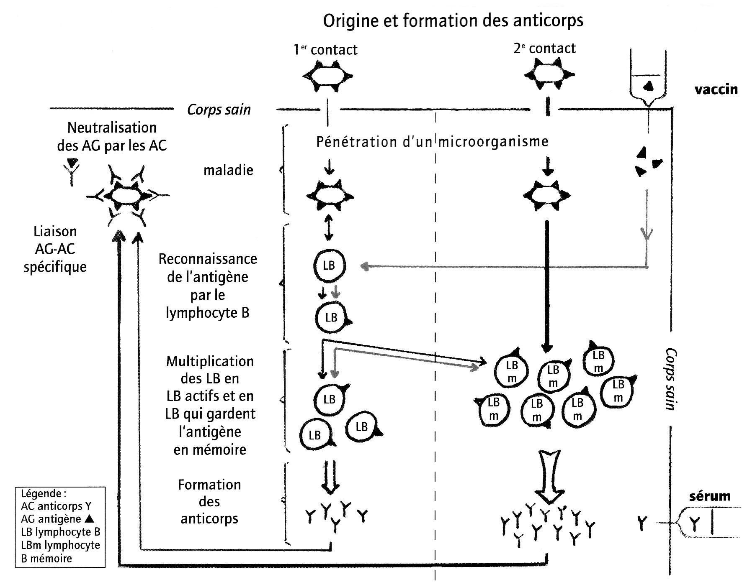

La vaccination simule le …………………………… contact avec la maladie. Le vaccin est composé d'………………………………… . Il y a ensuite formation d'………………………………………………… spécifiques de la maladie. Lorsque le corps entre réellement en contact avec la maladie, le corps réagit plus ………………………………… et fabrique immédiatement des ……………………………………… pour détruire l'agent infectieux.

3.3 – Préciser le rôle du rappel de vaccination. (1 pt)
…………………………………………………………………………………………………………………………………………………………………………………………
…………………………………………………………………………………………………………………………………………………………………………………………
…………………………………………………………………………………………………………………………………………………………………………………………
…………………………………………………………………………………………………………………………………………………………………………………………
…………………………………………………………………………………………………………………………………………………………………………………………

3.4 – Citer pour la France 2 vaccins obligatoire et 2 vaccins conseillés (2 pts)
Vaccins obligatoires | Vaccins conseillés
*………………………………………………………………………………………  *……………………………………………………………………………………… | *………………………………………………………………………………………  *………………………………………………………………………………………

